Основы языка HTML

Вставка графических элементов, ссылок

Для размещения изображений в WWW в данное время используются два графических формата — GIF, JPEG (JPG), PNG.
GIF (Graphical Interchange Format-графический формат обмена) разработан и применен CompuServe в качестве международного стандартного графического формата WWW
JPEG (Joint Photographic Experts Group – объединенная группа экспертов фотографий) более компактен, использует спец.технику компрессии изображений.
Основное различие между форматами GIF и JPEG
состоит в том, что применяются они для хранения
разных видов графики.
- GIF преимущественно используется для сохранения рисованных изображений, векторной графики, диаграмм, схем, картинок без полутонов, градиентов (переходов от цвета к цвету), картинок с большими областями одного цвета
- JPEG — для фотоизображений и полутоновой графики, живописи, градиентов и изображений с множеством мелких разноцветных деталей.
Чем меньше объем изображения, тем быстрее оно покажется на странице пользователя.
Если размер изображения в пикселях превышает размер окна браузера, то часть изображения будет скрыта. Размер окна зависит от режима, в котором работает монитор пользователя.
Лучше ограничить размер картинки до максимальной ширины в 600 и длины в 400 точек.
- В названиях файлов изображений используйте только прописные буквы алфавита.
- Любое более менее крупное изображение занимает на порядок больше места, чем та же самая страница, которая его использует. Поэтому более 80% всего размера сайта принадлежит именно им.
- Уделяйте больше внимания текстовому содержанию сайта, т.к. изображения несут в себе мало информации, а посетителям необходима именно информация.

Фоновый рисунок на тестовой страничке задается например файлом с именем fly.jpg. Обратите внимание, что регистр символов в имени файла имеет значение. Таким образом, тег <BODY> на нашей страничке выглядит так:
<BODY BACKGROUND=”fly.jpg”>

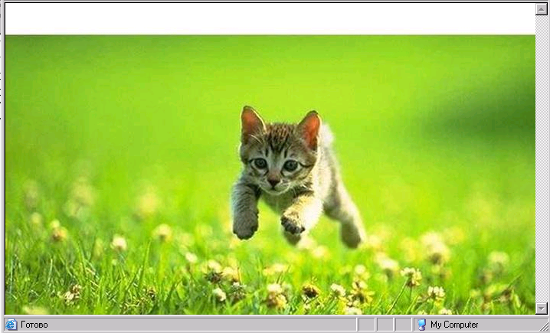

Работа с графическими форматами : GIF и JPG (JPEG), PNG.
Для размещения картинок на Web-страницах существует специальный тег <IMG>, имеющий обязательный параметр SRC="URL" (источник = путь к файлу) и несколько необязательных.

Пример:
<IMG SRC="fly.jpg" >
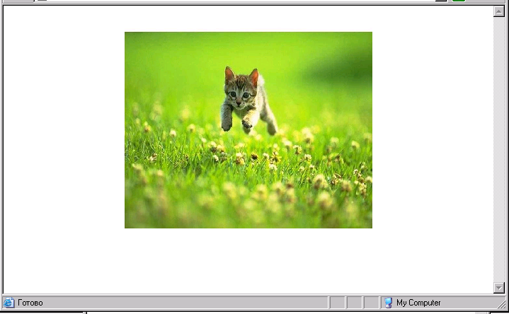

SRC="URL" – путь к файлу изображения. Если файл находится на сервере в том же каталоге, что и документ, из которого к нему обращаются, то путь к нему указывать не нужно — требуется указать только имя файла (сохраняя регистр букв). Если файл изображения находится на том же сервере, но в другом каталоге, требуется указать путь к файлу от каталога, где находится документ, из которого к нему обращаются.
Пример:
<IMG SRC= fly.jpg> -для файлов в текущей директории с HTML-файлом
<IMG SRC= “flower.jpg”> - для файлов в текущей директории с HTML-файлом
<IMG SRC="pictures/flower.jpg " - для файлов в подкаталоге текущей директории с HTML-файлом
<IMG SRC="../flower.jpg "> для файлов в подкаталоге выше уровня текущей директории с HTML-файлом
<IMG SRC="///C:\Documents and Settings\User\Desktop\Cats\flower.jpg "> для файлов, на другом диске
Если файл с изображением находится на другом сервере, необходимо указать полный путь к файлу:
<IMG SRC="http://www.kaf-i.kg/pictures /fly.jpg ">

Необязательные параметры
- BORDER – параметр, указывающий, рамку какой ширины следует генерировать вокруг изображения (в пикселях). По умолчанию рамка не используется. При использовании изображения в качестве гиперссылки рекомендуется установить BORDER=0, чтобы подавить цветовую окантовку, которая появится вокруг изображения
<IMG SRC= “flower.jpg” BORDER=”2”>
- HEIGHT и WIDTH – значения этих параметров указывают браузеру размеры изображения (в пикселях), чтобы при загрузке страницы браузер мог не дожидаться, пока загрузится все изображение, а оставить для него необходимое место и сначала загрузить текст страницы. Текст всегда загружается быстрее, чем графика.
<IMG SRC="flower.jpg" HEIGHT=200 WIDTH=200>
- ALIGN=TOP, MIDDLE, BOTTOM, LEFT, RIGHT. Параметр ALIGN управляет выравниванием изображения на странице к одной из сторон документа. Автоматически, рисунок выравнивается по нижнему краю сопровождающего его текста, но Вы можете задавать взаимное расположение рисунка и текста:
- Для размещения изображения по центру страницы используйте тег <CENTER>
Пример: <CENTER><IMG SRC="fly.jpg"></CENTER>
При указании двух значений выравнивания значения LEFT и RIGHT выравнивают изображение относительно левого или правого края текста, а не относительно края страницы. В этом случае параметр ALIGN указывается дважды,
Пример: Этот текст будет находиться слева от изображения, с выравниванием относительно его центра
<IMG SRC="fly.jpg" ALIGN=MIDDLE ALIGN=RIGHT WIDTH=100 HEIGHT=30>
Параметры VSPACE и HSPACE указывают количество свободного пространства (в пикселях) по вертикали и горизонтали, которое будет оставлено вокруг изображения при генерации страницы.
HSPACE —отступ слева и справа от картинки. Определяет ширину в пикселях невидимой рамки, за которую не могут заходить другие, расположенные рядом картинки и блоки текста.
VSPACE — отступ сверху и снизу. Определяет высоту в пикселях невидимой рамки, за которую не могут заходить другие, расположенные рядом картинки и блоки текста.
ALT - этот параметр позволяет указать текст, который будет написан на месте картинки в случае, если в браузере, через который просматривается страничка, отключена загрузка графики. Кроме того, текст, указанный в параметре ALT, будет отображаться в всплывающей подсказке, появляющейся при наведении указателя мыши на изображение.
<IMG SRC= “имя файла” ALT=“текст подсказки”>

Обтекание графики текстом
<br clear=(left, right, all)>
Пример:
<IMG SRC= fly.jpg ALIGN=left>
Этот текст обтекает изображение
<br clear=left>
далее текст продолжается под изображением на первой строке, у которой свободно левое поле

